La routine

Retrieval

5 pièces :

* Une cuisine – un évier, un frigo, une machine à laver, Des étagères
* Le salle de bain – une baignore, un lavabo, un bidet, les W-C
* Le bureau
* Le garage
* La chambre

5 prépositions :

* Sur – on/on top of
* Dans – in/inside
* Derrière – behind
* Devant – in front of
* Sous – under

L’évier est entre le fauteuil et la salle à manger

Un lit est sur la chaise près du frigo

Se laver – to wash

Se doucher – to take a shower

Se brosser les dents – to brush your teeth

Se raser – to shave

S’amuser – to enjoy

Se coucher – to go to bed

Se réveiller – to wake up

Se lever – to get up

Se maquiller – to put on makeup

Se coiffer – to style your hair

S’habiller – to get dressed

^^ these are reflexive verbs

Je me lave

Tu te laves

Il se lave

Elle se lave

Nous sous lavons

Vous vous lavez

Ils se lavent

Elles se lavent

You will find that many of the reflexive verbs you will meet describe an action that you do to yourself. *Se laver* is a good example of this.

When you say:

*Je lave la voiture*

There is no reflexive pronoun, as you are washing something else (the car).

But when you say:

*Je me lave*

You need the reflexive pronoun because you are talking about something you do to yourself (I wash myself).

1. Se
2. Me
3. S’
4. Me
5. Me
6. M’
7. Se
8. Me couche
9. J’écoute

Past tense reflexive verbs :

Je me suis lavé – i got washed

Tu t’es lavé – you got washed

Il s’est lavé – he got washed

Elle s’est lavée – she got washed

Nous nous sommes lavés – we got washed

Vous vous êtes lavé – you got washed

Ils se sont lavés – they got washed

Elles se sont lavées – they got washed

The near future is the same as usual (nearly)

You still nedd part of aller plus the infinitive but you must also include the right reflexive pronoun

Je vais me laver – i’m going to get washed

Tu vas te coucher – you’re going to go to bed

Il/elle va se doucher – she’s going to get showered

Nous allons nous amuser – We’re going to do our hair

Vous allez vous amuser – You’re going to have fun

Ils/ elles vont se réveiller – They’re going to wake up

1. 1, 4, 3, 5, 6, 2

1, 4, 3, 5, 2, 6

1. I wake up at 6 in the morning

i get washed

i go to the pool

after, i have a shower

didnt have breakfast

Went to paris to record a tv programme

Faire le lit – to make the bed

Passer l’aspirateur – to do the hoovering

Sortir la poubelle – take the bin out

Mettre la table – to set the table

Débarrasser la table – to clear the table

Faire de jardinage – to do the gardening

Laver la voiture – to wash the car

Faire les courses – to do shopping (usually food shopping becuase it is a chore)

Faire la vaisselle – to do the washing up

Faire la cuisine – to do the cooking

Faire la lessive – to do the washing

Donner à manger au chien – to feed the dog

Tenses

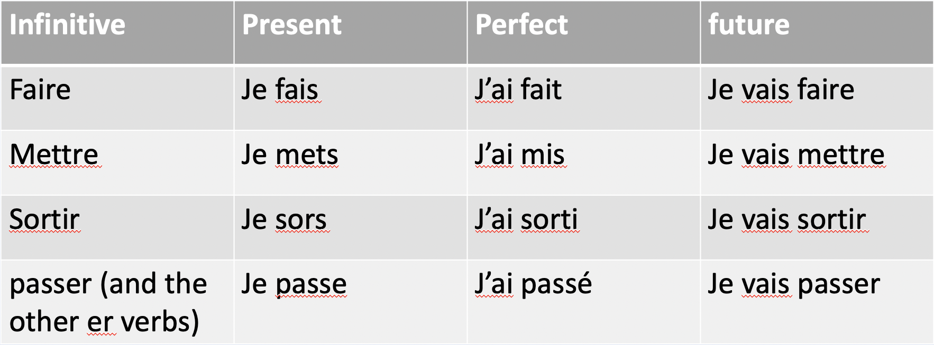

1. Mets
2. Débarrasse
3. Vaisselle
4. Poubelle
5. Lit
6. L’aspirateur
7. Manger
8. Chien
9. Lave
10. Travaille
11. Courses
12. Fait
13. B
14. A
15. A

|  |  |  |
| --- | --- | --- |
| Who | What | When |
| Theo | Tidies room, hoover | Once a week |
| Mum | Cooking | often |
| Step dad | Shopping | Twice a week |
| Little brother | Tidy room  Set table | Sometimes |
| Dad | Shopping, cooking |  |

1. D’habitude je me réveille à six heures et je m’habille tout de suite.
2. Samedi dernier je me suis levé à dix heures parce que j’étais très fatigué